**ИНСТРУКЦИЯ ПО ЭКСПЛУАТАЦИИ**

**ОСУШИТЕЛЬ ВОЗДУХА СП 1221**

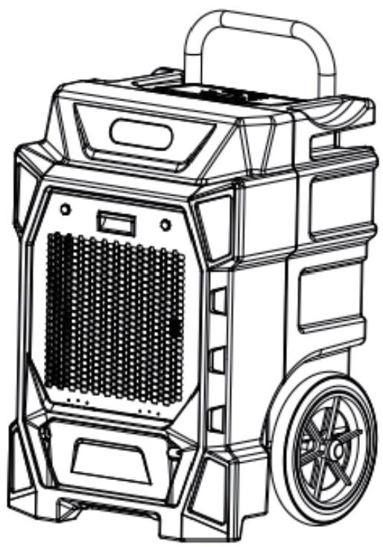

**Содержание**

МЕРЫ ПРЕДОСТОРОЖНОСТИ…………………………………………………………………… 1

ТЕХНИЧЕСКИЕ ХАРАКТЕРИСТИКИ……………………………………………………………... 2

ОСОБЕННОСТИ…………………………………………………………………………..…………. 2

ЧЕРТЕЖИ…………………………………………………………………………………..………… 3

ОПЕРАЦИИ …………………………………………………………………………………...………4

АВТОМАТИЧЕСКИЙ ДРЕНАЖ И ТЕХНИЧЕСКОЕ ОБСЛУЖИВАНИЕ ……………….….……...8

РУКОВОДСТВО ПО УСТРАНЕНИЮ НЕПОЛАДОК ……………………………………………….9

**МЕРЫ ПРЕДОСТОРОЖНОСТИ**

1. Перед чисткой или хранением устройства отключите его от сети электропитания.

2. Никогда не погружайте устройство в воду или другие жидкости.

3. Не располагайте устройство вблизи устройств, выделяющих тепло, включая легковоспламеняющиеся или опасные материалы.

4. Не засовывайте пальцы или другие предметы в воздухозаборники или воздуховыпускные отверстия.

5. Не садитесь, не стойте и не кладите на осушитель тяжелые предметы.

6. Никогда не пользуйтесь осушителем, если шнур питания или вилка повреждены. Это может привести к повреждению или травме.

7. Данным осушителем должны пользоваться только взрослые, которые ознакомились с руководством по эксплуатации и понимают порядок его работы.

8. Запрещается использовать прибор лицам (включая детей) с ограниченными физическими, сенсорными или умственными способностями, а также лицам, не имеющим достаточного опыта и знаний.

9.Устанавливайте прибор на ровной поверхности, чтобы свести к минимуму вибрацию и/или шум.



**Никогда не ремонтируйте и не вынимайте вилку и/или шнур питания. Любой ремонт должен выполняться квалифицированным электриком или дистрибьютором.**

**ОСОБЕННОСТИ**

Передвижной, удобный для хранения: Осушитель воздуха 1221 оснащен прочными резиновыми колесами и может складываться в штабеля для хранения.

Широкий диапазон рабочих температур: Диапазон рабочих температур машины составляет от 33°С до 100°С.

Таймер: Агрегат можно запрограммировать на работу по таймеру. Энергосберегающая конструкция: Конструкция с низким энергопотреблением.

Автоматический дренаж и ручной дренаж. Установка оснащена встроенным насосом для откачки конденсата или дополнительным ручным дренажом.

**ИЗОБРАЖЕНИЕ**

Логотип

Воздухозаборник

Воздухозаборник

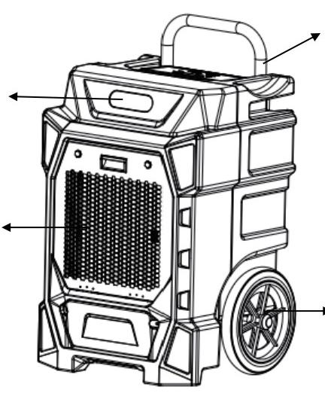

Ручка

Резиновое колесо

|  |  |
| --- | --- |
|  | Панель управления |
| Выход воздуха  Крепление |  |

**ОПЕРАЦИИ**

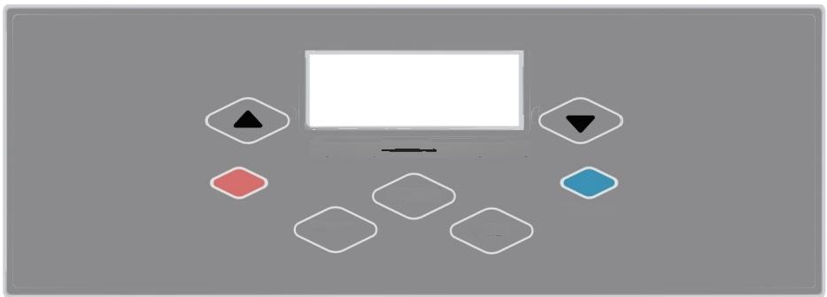NCF,%RH)— →OUT(F,%RH)

POWER

FULL

DEFROST

PURGE TIMER



**КНОПКА ВКЛЮЧЕНИЯ:**

Когда осушитель СП 1221 находится в режиме ожидания,

экран дисплея будет подсвечен светодиодом низкой освещенности. Чтобы включить осушитель воздуха, нажмите кнопку включения. Одновременно загорится экран дисплея, и устройство заработает в автоматическом режиме, установленное по умолчанию значение влажности составляет 10% относительной влажности воздуха, и устройство запустится, если уровень влажности соответствует требованиям работы компрессора.

Нажмите кнопку питания еще раз, чтобы выключить аппарат, и вентилятор выключится через 1 минуту.

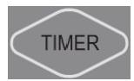 **КНОПКА СИНХРОНИЗАЦИИ:**

Нажмите кнопку синхронизации, на экране дисплея отобразятся текущие данные синхронизации, а затем нажмите кнопку Добавить  чтобы увеличить временные данные, нажмите кнопку "Минус".  чтобы уменьшить временные данные.

Нажмите один раз, чтобы увеличить или уменьшить время на один час. После настройки загорится индикатор времени. Когда машина находится в режиме ожидания, нажмите кнопку времени, чтобы установить время запуска;

когда осушитель работает, нажмите ее, чтобы установить время выключения.Диапазон настройки хронометража составляет от 0 до 24 часов. Если вы зададите значение хронометража как

“00”, функция хронометража будет отменена, индикатор хронометража погаснет.



**КНОПКА ДОБАВЛЕНИЯ:**

Нажмите кнопку Добавить, чтобы увеличить данные о влажности или

увеличить данные о времени.

При настройке параметров влажности нажмите кнопку один раз, чтобы увеличить относительную влажность на 5%, вы можете установить диапазон влажности от 10% до 90% и 5% относительной влажности на один шаг, он

будет циклически изменяться, как показано ниже.:

10%-15%-20%-25%-30%-35%-40%-45%-50%-55%-60%-65%-70%-

75%-80%-85%-90%-10% …

При настройке временных данных нажмите кнопку один раз, чтобы увеличить время на 1 час, вы можете установить диапазон времени от 1 до 24 часов, а также 1 час для каждого из них step.it цикл будет выполняться следующим образом: 01-02-03-04-05…-23-24-00-01-02…



**КНОПКА «МИНУС»:**

Нажмите кнопку "Минус", чтобы уменьшить данные о влажности или

уменьшить данные о времени.

При настройке параметров влажности нажмите кнопку один раз, чтобы уменьшить относительную влажность на 5%, вы можете установить диапазон влажности от 90% до 10% и 5% относительной влажности на один шаг, он

будет циклически изменяться, как показано ниже.:

90%-85%-80%-75%-70%-65%-60%-55%-50%-45%-40%-35%-30%-

25%-20%-15%-10%-90% …

При настройке временных данных нажмите кнопку один раз, чтобы уменьшить время на 1 час, это будет происходить по циклу, как показано ниже: 24-23-22-21-20...-02-01-00-24-23…

 **КНОПКА ПРОДУВКИ (РУЧНЙ ДРЕНАЖ):**

Нажмите и удерживайте кнопку продувки в течение 3 секунд, машина автоматически выпустит воду с помощью встроенного насоса.Через 30 секунд насос прекратит слив, а индикатор погаснет

**ИНДИКАТОР РАЗМОРАЖИВАНИЯ:**

Когда аппарат размораживается, этот индикатор включается.После размораживания он выключается.

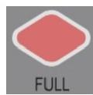

**ИНДИКАТОР ЗАПОЛНЕНИЯ ВОДОЙ:**

Когда водяной насос наполняется водой, загорается световой индикатор, напоминающий пользователю о необходимости слива воды

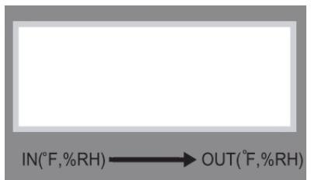 **ЭКРАН ДИСПЛЕЯ:**

По умолчанию отображается температура по Фаренгейту. Когда аппарат находится в режиме ожидания, нажмите кнопку питания на 5 секунд, чтобы переключиться в режим По Цельсию.

Когда осушитель работает, на дисплее отображается температура и влажность воздуха на входе и выходе. Он отображает время работы, когда находится в рабочем режиме, и отображает время настройки и данные о влажности, которые задают пользователи.

**ФУНКЦИЯ ПАМЯТИ:** при перебоях в подаче электроэнергии или выключении устройства оно автоматически перезапустится к исходным настройкам, за исключением синхронизации, как только питание будет восстановлено.

**ПРИМЕЧАНИЕ:** когда влажность воздуха на входе превышает заданные данные о влажности +3% относительной влажности, а защита от задержки запуска компрессора на 3 минуты истекает, вентилятор включается немедленно, а компрессор запускается через 3 секунды,

когда влажность воздуха на входе превышает заданные данные о влажности -3% относительной влажности, компрессор немедленно прекращает работу, и вентилятор перестанет работать через 1 минуту

**АВТОМАТИЧЕСКИЙ ДРЕНАЖ И ТЕХНИЧЕСКОЕ ОБСЛУЖИВАНИЕ**

**Пожалуйста, отключите источник питания перед чисткой или техническим обслуживанием осушителя**

**ЧИСТКА:** Протирайте корпус устройства мягкой влажной тканью.

Не погружайте устройство или панель управления в воду и не допускайте попадания воды на них. Вода может повредить электронные компоненты устройства. Не используйте химические растворители, такие как бензол, спирт, керосин или другие сильнодействующие чистящие средства. Поверхность может быть повреждена или деформирована.

**ЧИСТКА ВОЗДУШНЫХ ФИЛЬТРОВ:**

Шаг 1: Осторожно выньте воздушный фильтр.

Шаг 2: Используйте пылесос, чтобы удалить грязь с поверхности воздушного фильтра. Если воздушный фильтр сильно загрязнен, осторожно опустите его в теплую воду (около 40 °C) с нейтральным моющим средством, тщательно промойте и высушите.

Шаг 3: Вставьте фильтр обратно в устройство.

**ХРАНЕНИЕ ОСУШИТЕЛЯ ВОЗДУХА:**

1.Нажмите кнопку продувки, чтобы слить воду перед транспортировкой или хранением.

2.Транспортируйте и храните машину вертикально.

3.Складируйте машины в штабеля на складе для экономии места.

**РУКОВОДСТВО ПО УСТРАНЕНИЮ НЕПОЛАДК**

|  |  |  |
| --- | --- | --- |
| **Ошибка** | **Возможная причина** | **Решение** |
| Ошибка КОД: E1 | Неисправность датчика медной головки | Замена датчика медной головки |
| Ошибка КОД: E2 | Неисправность датчика температуры и влажности воздуха на входе | Замена датчика температуры и влажности воздуха на входе |
| Ошибка КОД: E3 | Неисправность датчика температуры и влажности воздуха на выходе | Замена датчика температуры и влажности воздуха на выходе |
| Ошибка КОД: E4 | Неисправность водяного насоса или переполнен резервуар для воды водяного насоса | Замените или проверьте водяной насос |
| Ошибка КОД: E5 | неисправность 4-ходового клапана | Замените 4-ходового клапана |

**МЕРЫ ОСТОРОЖНОСТИ:**

**В случае неисправности осушителя немедленно выключите его и выньте вилку из розетки. По вопросам технического обслуживания обращайтесь к своему Поставщику.**

Не выбрасывайте электроприборы на местные свалки или в места сбора бытовых отходов. 